- 画出如下几行代码的内容结构：
String s1 = "hello";
String s2 = "hello";
String s3 = new String("hello");
s1 += “world”;
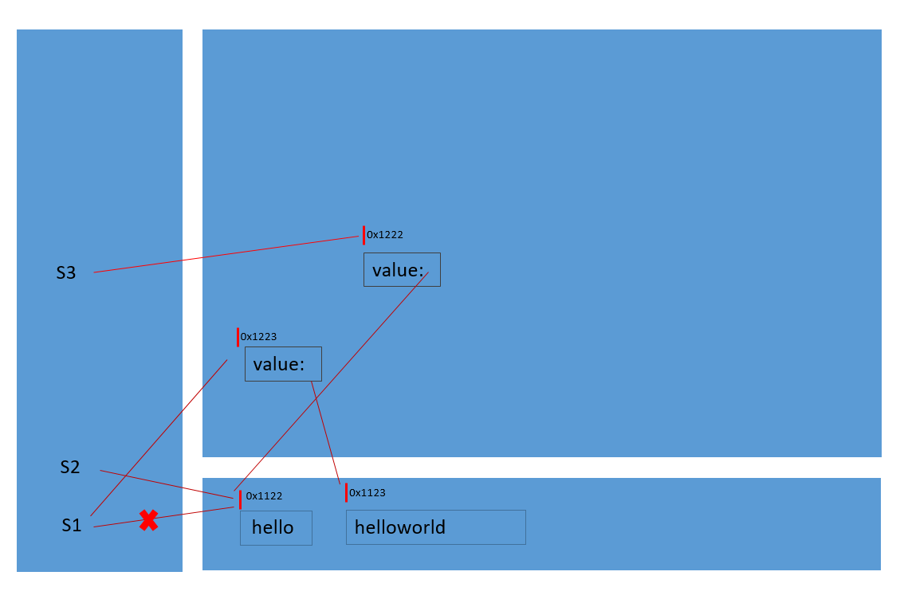
- 如何理解String类的不可变性
当使用字面量赋值时，String的对象指向常量池中的一个地址值，该地址值存储的char型数组是final修饰的常量，当使用new赋值时，String的对象指向堆空间中的一个地址值，该地址值继续指向常量池中的一个char型数组常量。
- String类是否可以被继承？为什么？不能，因为String类是final

String s = new String(“hello”);在内存中创建了几个对象？请说明
2个，一个堆空间中的地址值，一个常量池中的char型数组

4. String，StringBuffer，StringBuilder三者的对比
String：不可变的字符序列，效率最低
StringBuffer：可变字符序列，线程安全，效率低
StringBuilder：可变字符序列，线程不安全，效率更高
5. String的常用方法有哪些？（至少7个）
length() , toLowerCase() , toUpperCase() , substring() , replace(), indexOf() , contains() , charAt() , equals() , trim()

